Document préparatoire saisie 2022-2023

Plateforme ADAGE – 2nd degré

Mars 2022

Ce document reproduit les différents champs de saisie de la plateforme ADAGE pour le renseignement d’un projet d’initiative locale. Afin de faciliter votre travail avec vos partenaires culturels, nous vous conseillons de saisir votre projet dans ce formulaire Word puis de copier-coller les éléments le moment venu sur la plateforme. La saisie du projet comprend 8 volets à renseigner. Vous trouverez pour chacun la copie d’écran de l’application.
Nous restons à votre disposition pour la construction du projet. Merci de bien vouloir retrouver l’ensemble des contacts des conseillers EAC DAAC/DRAC sur le document Cahier des charges.
Monter son projet

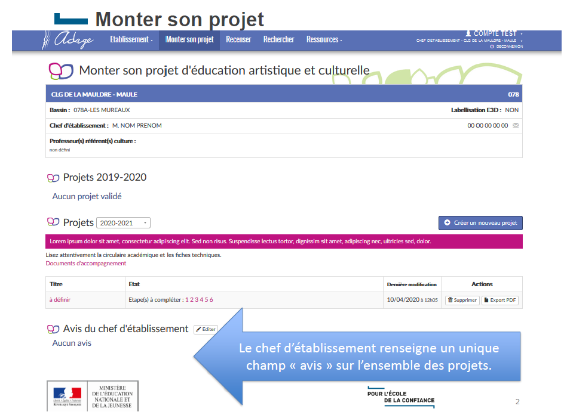
Cliquer sur « créer un nouveau projet »

Sélectionner dans ADAGE l’onglet « monter son projet », puis choisir « Créer un nouveau projet »

1 : Données générales

Ce volet sera pré-renseigné suite à la phase de recensement.
Copie d’écran de la partie 1 « Données générales »
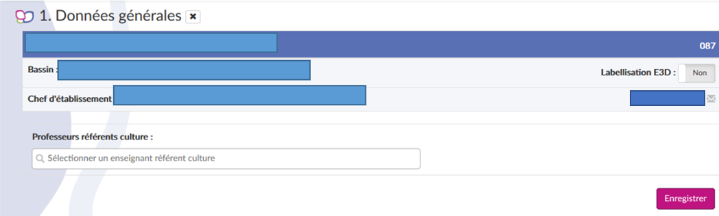
Sélection des professeurs référents culture
Puis enregistrer

2 : Le projet

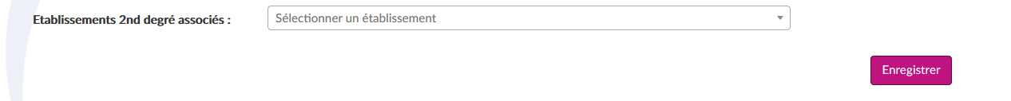
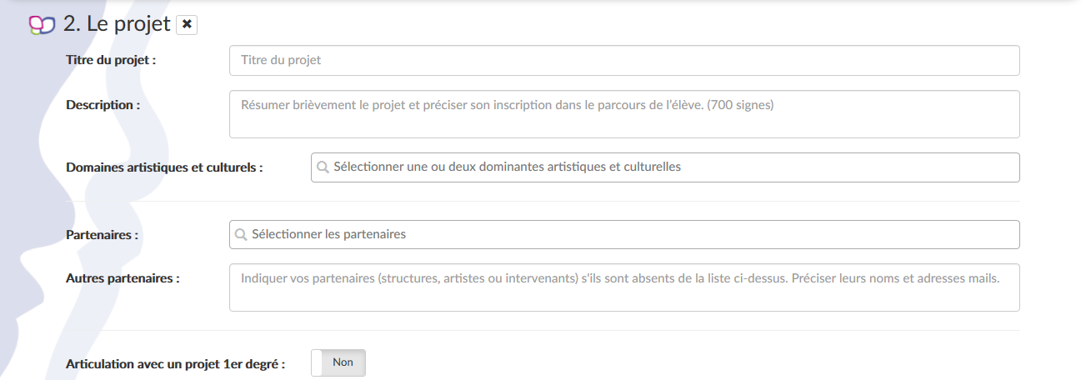

- Titre du projet :

IMPORTANT : en cas de projet fédérateur, pensez à inscrire derrière le titre la mention « Projet fédérateur » et à indiquer l’école/l’établissement qui en est le porteur principal. Pour le projet « Du nid à la vannerie » qui représente cette année l’académie au Prix de l’Audace, cela donnerait par exemple :
« Du nid a la vannerie – Projet fédérateur porté par l’école de Peyrat-le-Château »
- Description : Bref résumé du contenu du projet, (500 signes max)

- Domaines artistiques et culturels
Présélectionnez ci-dessous les choix proposés dans l’application :
☐ Architecture | ☐ Développement durable
☐ Arts du cirque et de la rue | ☐ Design
☐ Arts du goût | ☐ Développent durable
☐ Arts numériques | ☐ Lecture, littérature, poésie, écriture créative et journalistique
☐ Arts plastiques, arts appliqués | ☐ Musique
☐ Cinéma, audiovisuel | ☐ Patrimoine
☐ Culture scientifique et technique | ☐ Photographie
☐ Design | ☐ Théâtre et expression dramatique

- Partenaires : Vous serez amenés à sélectionner dans le menu déroulant le(s) partenaire(s), parmi un certain nombre de partenaires pré-identifiés par la DRAC et le Rectorat. Le fait que les partenaires apparaissent ou pas dans la liste ne préjuge en rien de l’arbitrage qui sera donné sur les projets (issue favorable ou non). Merci de bien vouloir retrouver la liste des partenaires identifiés dans le document (Partenaires).

- Autre(s) partenaire(s) :
Indiquez vos partenaires (structures, artistes ou intervenants) s’ils sont absents de la liste officielle. Précisez leurs noms et adresses mails. Pour les artistes, envoyez en outre le CV de l’artiste à vos conseillers DRAC.

- Articulation avec un projet 1er degré :
☐ Oui
☐ Non
- Etablissement(s) 1er degré associé(s) :
- Etablissement(s) 2nd degré associé(s) :

3 : Les participants

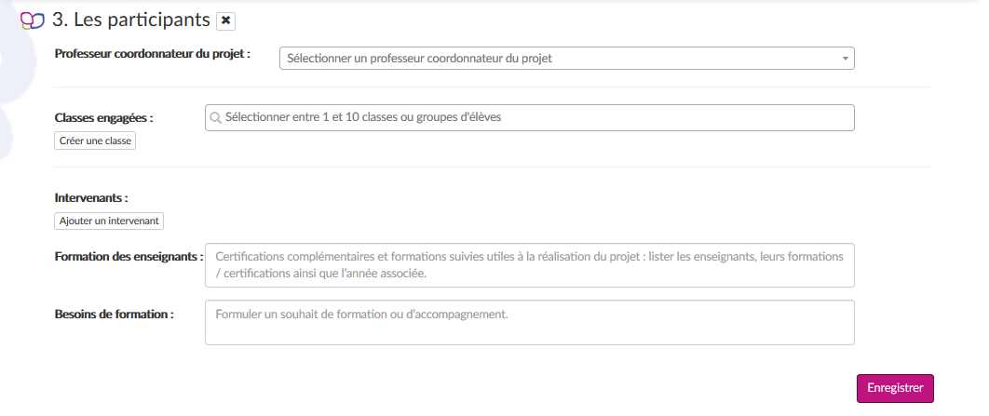
Sélectionnez dans la liste un enseignant coordonnateur de projet
Créez une classe et sélectionnez l’ensemble de la classe ou quelques élèves

Copie d’écran du volet 3 de l’application ADAGE

- Professeur coordonnateur du projet :

Dans l’application vous sélectionnerez le nom des professeurs coordonnateurs dans le menu déroulant
- Classes engagées :

Dans l’application vous sélectionnerez les classes engagées dans le menu déroulant
- Intervenants : Artistes, scientifiques, chercheurs, artisans des métiers d’art… Précisez pour chacun les nom, prénom, adresse courriel, compagnie ou structure, n° de SIRET

- Formation des enseignants : Certifications complémentaires et formations suivies utiles à la réalisation du projet : lister les enseignants, leurs formations / certifications ainsi que l’année associée

- Besoins de formation : formuler un souhait de formation ou d’accompagnement

4 : Le contenu du projet

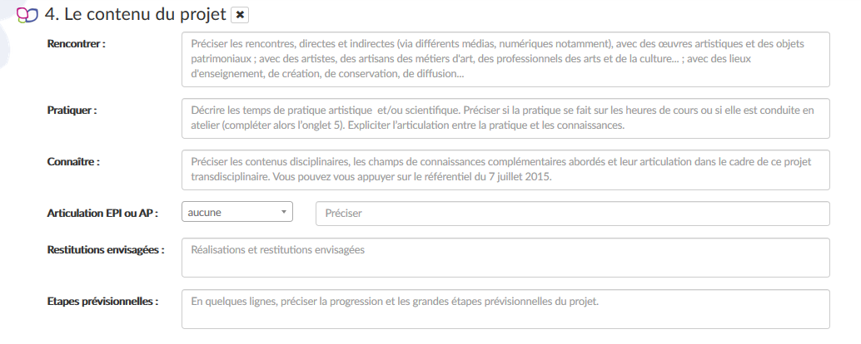
- Rencontrer : Préciser les rencontres directes et indirectes (via différents médias numériques notamment avec des œuvres artistiques et des objets patrimoniaux, avec des artistes, des artisans des métiers d’art, des professionnels des arts et de la culture, avec des lieux d’enseignement, de création, de conservation, de diffusion.

- Pratiquer : Décrire les temps de pratique artistique et/ou scientifique. Préciser si la pratique se fait sur les heures de cours ou si elle est conduite en atelier (compléter alors l’onglet 5). Expliciter l’articulation entre la pratique et les connaissances

- Connaître : Préciser les contenus disciplinaires, les champs de connaissance complémentaires abordés et leur articulation dans le cadre de ce projet transdisciplinaire. Vous pouvez vous appuyer sur le référentiel du 7 juillet 2015

Articulation EPI ou AP :

☐ Aucune
☐ AP
☐ EPI
☐ EPI et AP

Préciser :

- Réalisation et restitution envisagées : Détaillez les conditions de la réalisation et de la restitution envisagées : programmation des séances sur l’année, spectacle.

- Etapes prévisionnelles : En quelques lignes, préciser la progression et les grandes étapes prévisionnelles du projet.

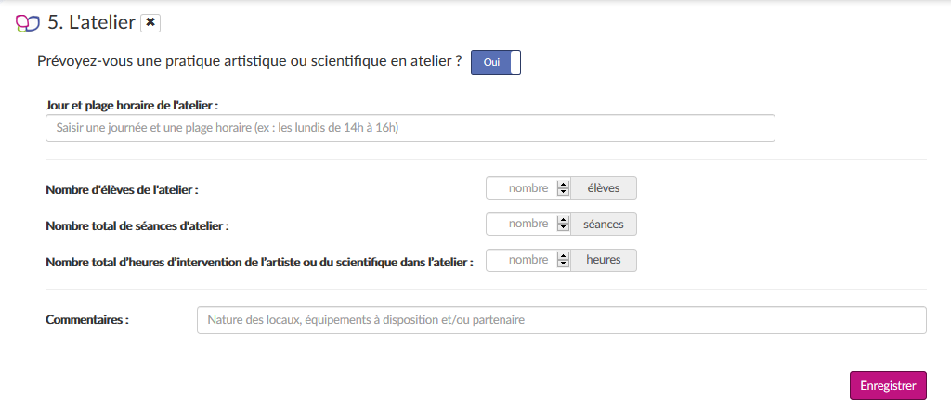
5 : ATELIER

- Prévoyez-vous une pratique artistique ou scientifique en atelier ?
☐ Oui
☐ Non

- Jour et plage horaire de l’atelier : Saisir une journée et une plage horaire : (ex : les lundis de 14h à 16h)

- Nombre d’élèves de l’atelier

- Nombre total de séances d’atelier

- Nombre total d’heures d’intervention de l’artiste ou du scientifique dans l’atelier

- Commentaires : Nature des locaux, équipements à disposition et/ou partenaire

6 : LE BUDGET PREVISIONNEL

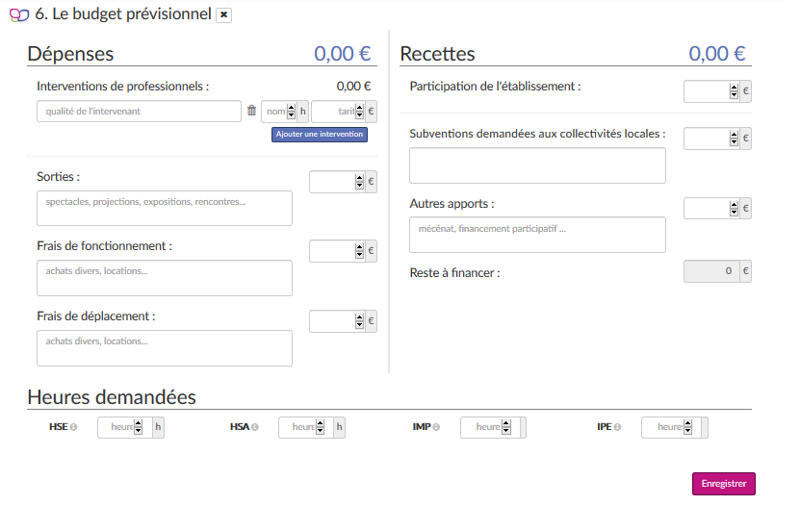
Copie d’écran du volet 6 de l’application ADAGE
Dépenses |  |  | Montant | Recettes | Montant
Intervention(s) de professionnel(s) |  |  |  | Participation de l’établissement
Qualité de l’intervenant | Nombre | Coût horaire |  | Subventions demandées aux collectivités locales : achats divers, locations…
Sorties : spectacles, projections, expositions, rencontres |  |  |  | Autres apports : mécénat, financement participatif
Frais de fonctionnement : achats divers, locations… |  |  |  | Reste à financer
Frais de déplacement : achats divers, locations
Total |  |  |  | Total

Heures demandées

HSE :
HSA :
IMP :
IPE :

